Автор: Ключкова Татьяна Валентиновна (kluchkovatv@gmail.com ), МОУ Бутылицкая СОШ Меленковского района Владимирской области
Предмет: русский язык

Тема: Пловец, промокашка, утварь + хорошее настроение!
( Корни с чередующимися гласными.)

(1 урок по 40 минут, 10 общеобразовательный класс)

Цель урока: совершенствовать знания учащихся по теме «Корни с чередующимися гласными», учебно-познавательную компетентность через содержание, методы и организацию учебного занятия.
Задачи:
- обучающие: систематизировать имеющиеся знания учащихся по теме “Корни с чередующимися гласными ”

-развивающие: овладевать приёмами систематизации материала на определённую тему

-воспитательные: создавать условия для стремления учащихся к речевому самосовершенствованию

Тип урока : обобщения и систематизации знаний

Формы работы учащихся : фронтальные, групповые
Необходимое техническое оборудование: ПК, проектор, интерактивная доска StarBoard

СТРУКТУРА И ХОД УРОКА

№ | Этап урока | Деятельность  учителя | Деятельность  ученика | Время  (в мин.)
1 | Мотивационная  часть. | Приветствует учащихся. Создает комфортную рабочую атмосферу в классе. Проверяет готовность к уроку.  -Какое у вас сегодня настроение?  -Изменится ли оно в течение дня?  -Что в нашей жизни так же изменчиво, как настроение? (Варианты ответов: погода очень изменчива; времена года меняются, сама жизнь меняется: полоса чёрная, полоса белая)  -Какое слово можно подобрать для таких изменений? (Вариант ответа: чередуются времена года, чередуются «чёрные» и «белые» полосы жизни.)  -Можно сказать, что всюду нас окружают чередования!  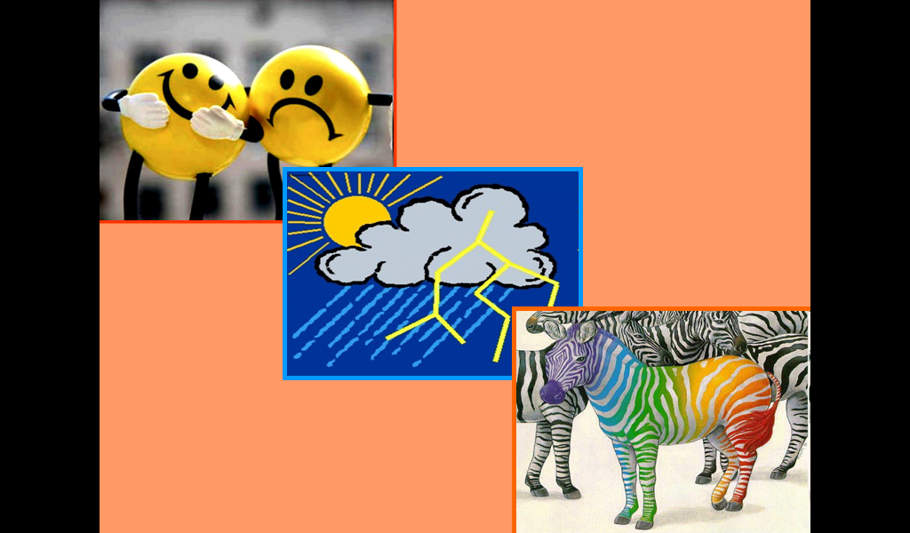 | Настраиваются на работу.  Отвечают на вопросы учителя | 2
2 | Актуализация знаний | 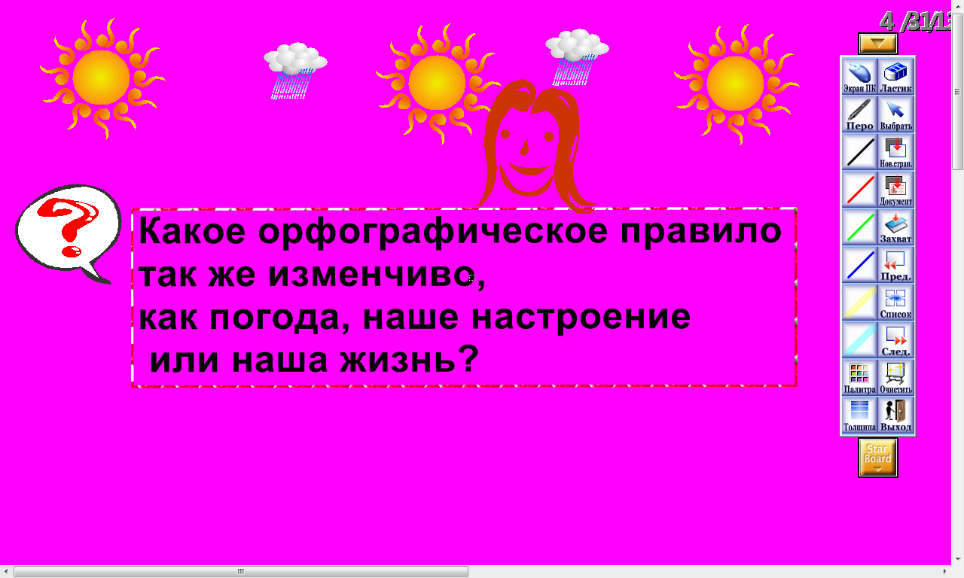  Какое орфографическое правило так же изменчиво, как наше настроение, погода или наша жизнь?  Сформулируйте, пожалуйста, тему урока.    -А отчего зависит изменчивость нашего настроения, погоды, жизни? (Возможный вариант ответа: от самых разных условий)  -Вы можете спросить: «Какое отношение имеют условия изменчивости настроения и погоды к корням с чередующимися гласными?»  -А, может быть, кто-то попробует на него ответить? (Вариант ответа: правописание гласных в корнях с чередованием тоже зависит от разных условий.)  -Давайте же вспомним эти условия.  Демонстрирует ЭОР, формулирует учебное задание:  - соедините стрелками группы корней с чередующимися гласными с условиями их написания. | Отвечают на вопрос, формулируют тему урока, отвечают на последующие вопросы.  Выполняют задание на соединение групп корней с чередующимися гласными с условиями их написания. | 5
3. | Повторение и систематизация знаний по теме | 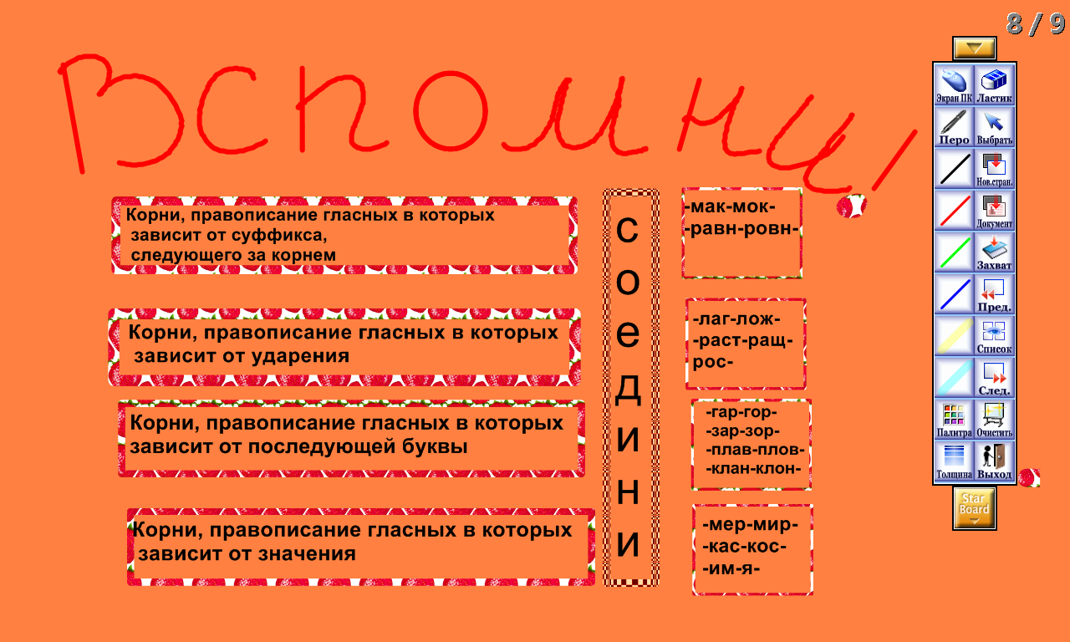  Заполните таблицу, «перетаскивая» электронной ручкой слово в соответствующую графу и, переходя в режим «перо», вставьте пропущенную букву, выделив условия её написания.  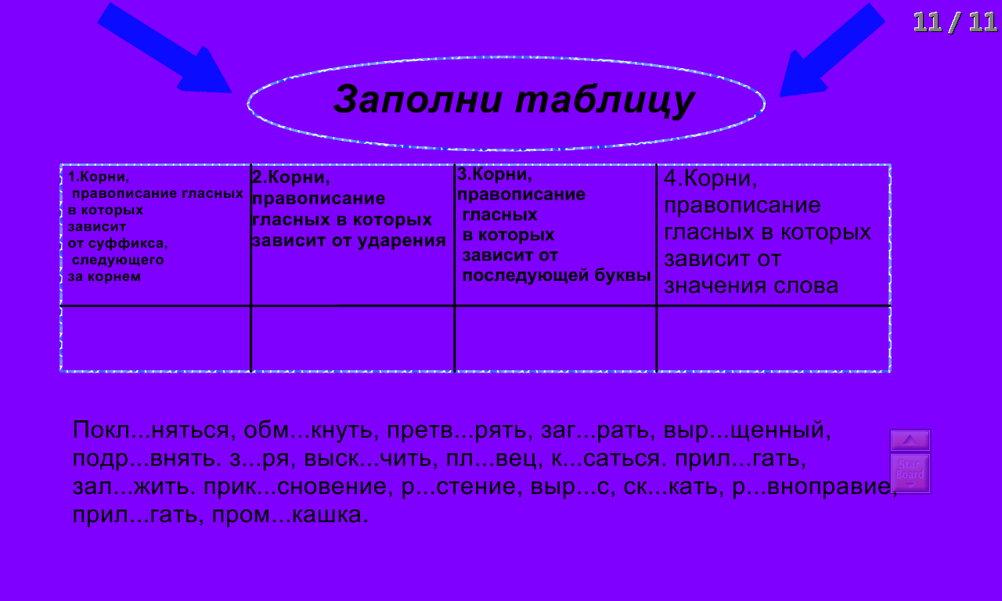  А теперь поиграем в игру «Третий – лишний». Ваша задача: найти «третье лишнее» слово в зависимости от его написания. Определившись со словом, нажмите на гиперссылку; если слово указано правильно, появится «радостный» смайлик, если неправильно – строгий смайлик.  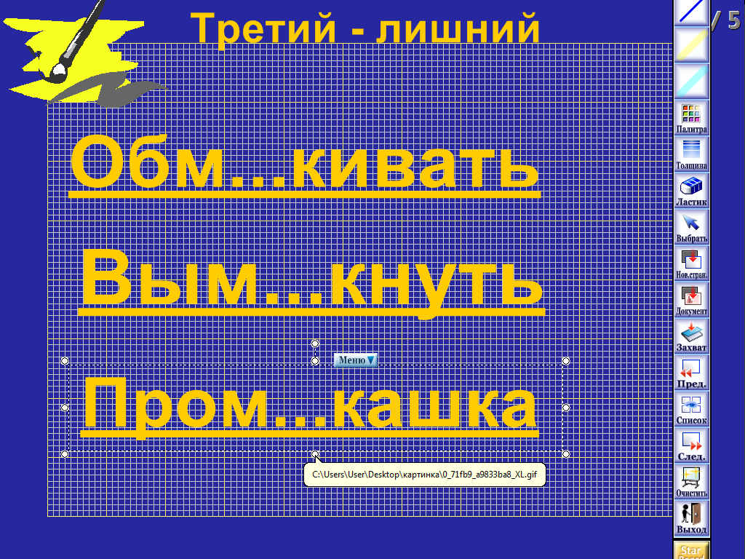 | Заполняют таблицу «по цепочке»  Выполняют задание «по желанию»(учитель вызывает к доске поднявших руку) | 20
4 | Тренинг по теме |     Теперь давайте разделимся на две команды и, используя режим «перо», вставим пропущенные буквы, выделив условия их написания. У какой команды получится быстрее?  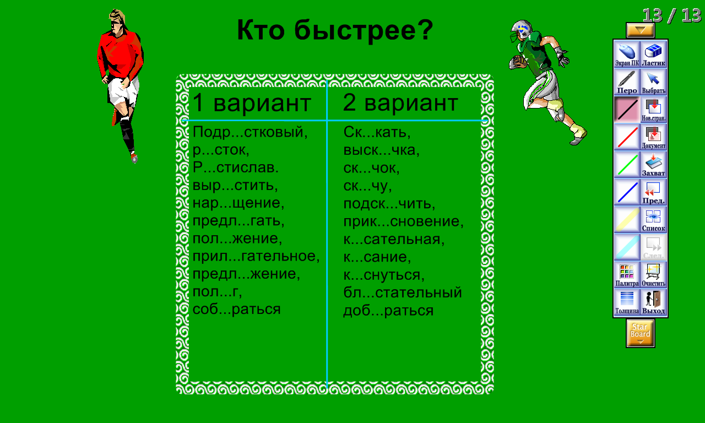  Вновь работаем по группам: первая группа выполняет тест в режиме он-лайн на доске с помощью электронной ручки, вторая группа работает над заданиями ОМС контрольного типа.  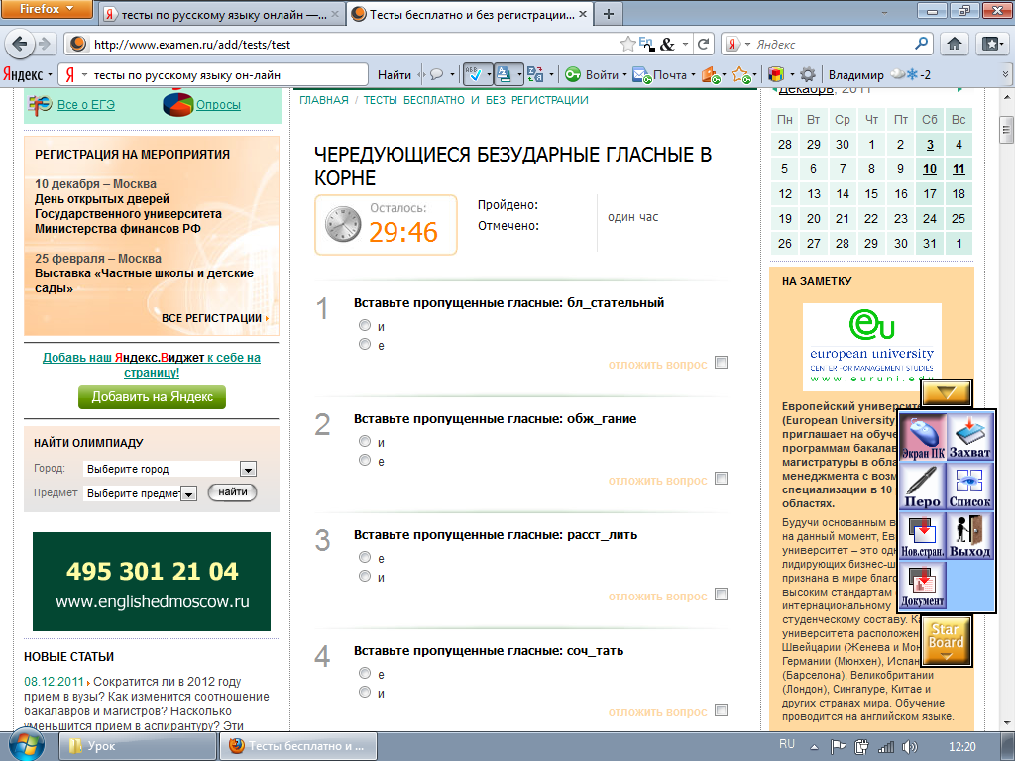 | Выполняют задание «на скорость»  По группам работают над заданиями
5 | Диагностика знаний учащихся | 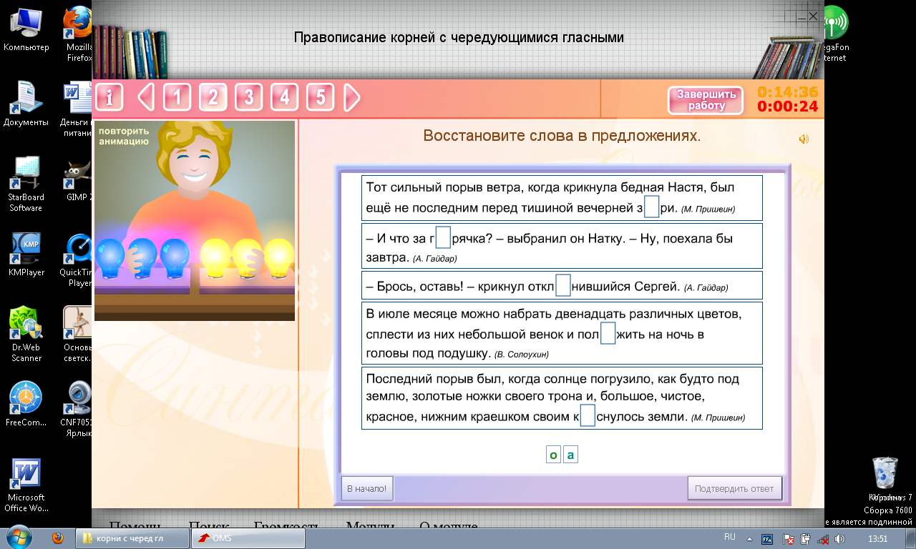 | 1 группа(5 человек) выполняют задания теста  2,3,4 группы по 3 человека выполняют задания ОМС на ПК | 13
6 | Рефлексия | 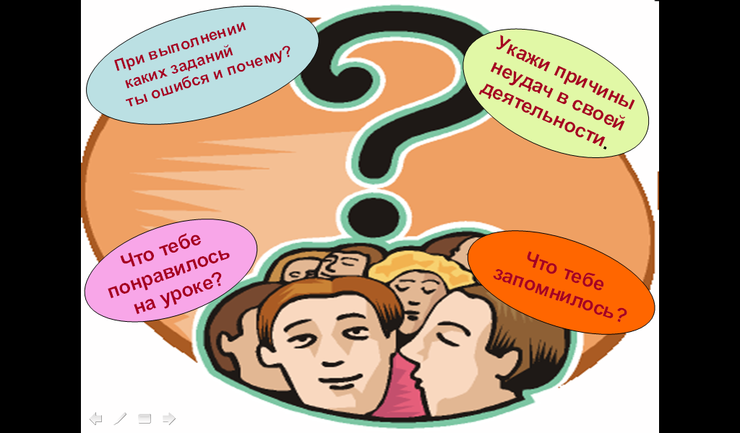 | Учащиеся отвечают на вопросы рефексии | 2
7 | Домашнее задание | Предлагает упражнение для выполнения домашнего задания. Прощается с учащимися.  Пусть ваше хорошее настроение не зависит ни от каких условий!   | Записывают домашнее задание. | 2

